**LAMPIRAN**

**Pengujian enkripsi dan dekripsi 3DES pada 10 File dokumen**

Pengujian enkripsi dan dekripsi pada 10 file dokumen dengan ukuran dan jumlah halaman yang berbeda.

**Pengujian 1 pada file dengan ukuran 33KB dan jumlah halaman 1**

**Enkripsi**

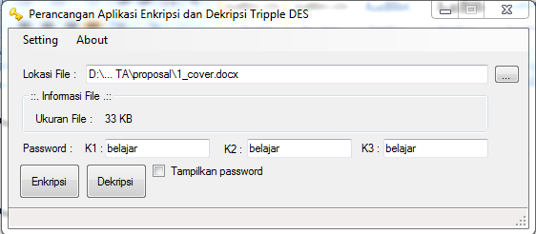 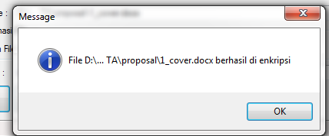

**Dekripsi**

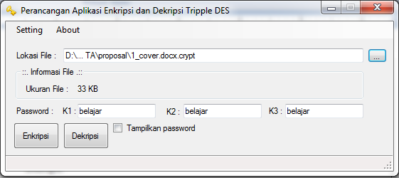 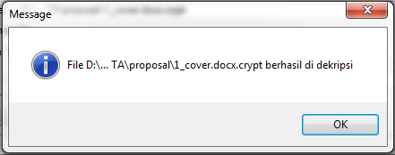

**Pengujian 2 pada file dengan ukuran 38KB dan jumlah halaman 3**

**Enkripsi**

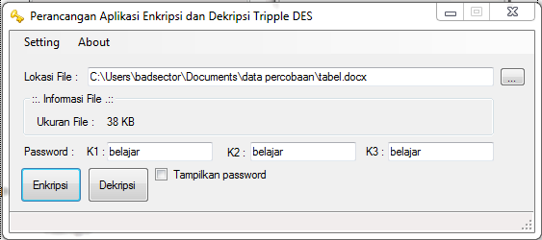 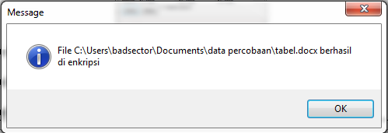

**Dekripsi**

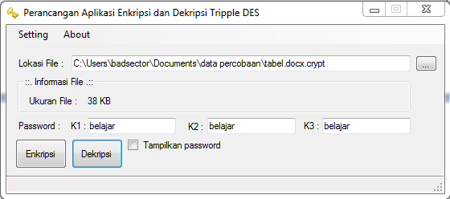 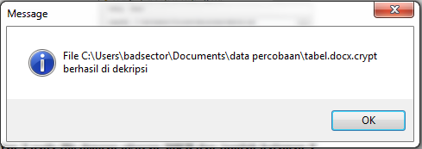

**Pengujian 3 pada file dengan ukuran 56KB dan jumlah halaman 5**

**Enkripsi**

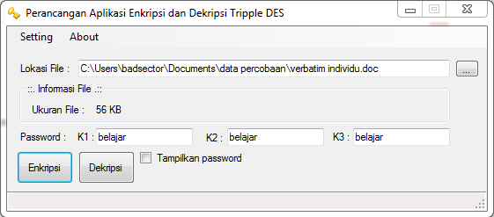 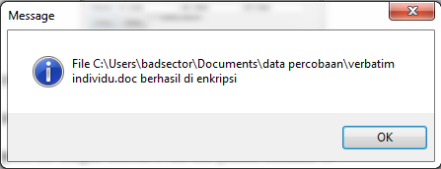

**Dekripsi**

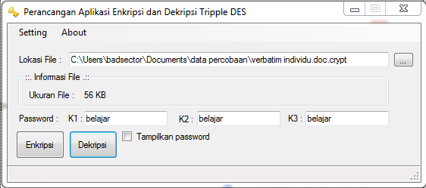 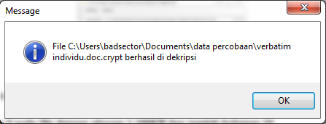

**Pengujian 4 pada file dengan ukuran 21KB dan jumlah halaman 7**

**Enkripsi**

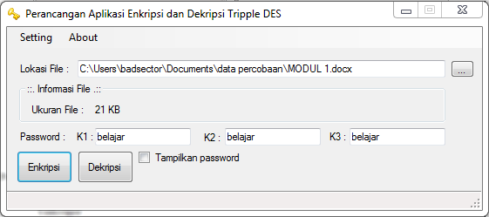 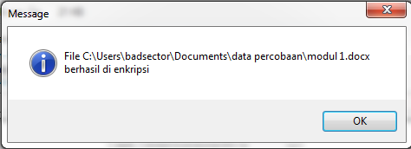

**Dekripsi**

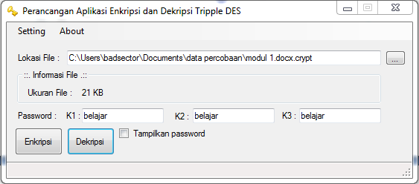 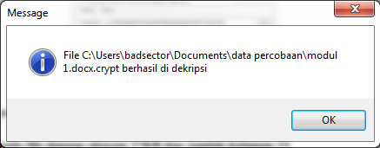

**Pengujian 5 pada file dengan ukuran 1.196KB dan jumlah halaman 10**

**Enkripsi**

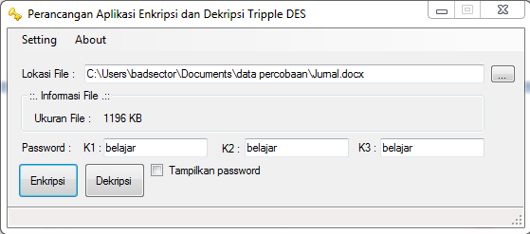 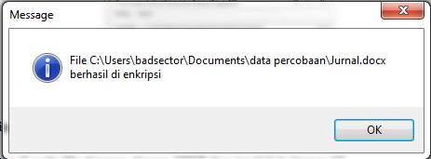

**Dekripsi**

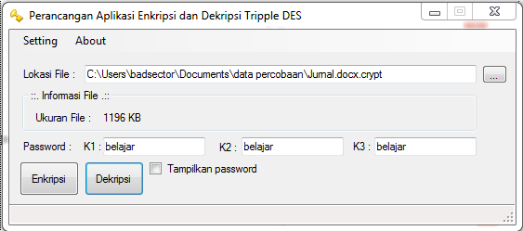 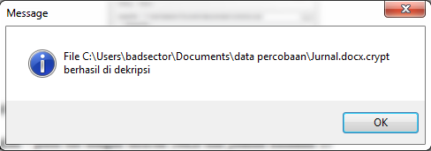

**Pengujian 6 pada file dengan ukuran 27KB dan jumlah halaman 13**

**Enkripsi**

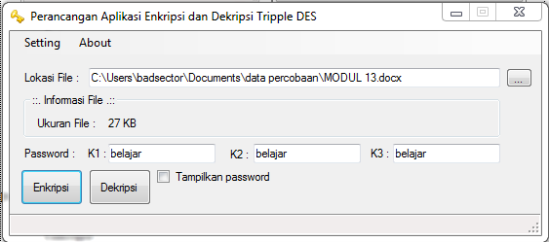 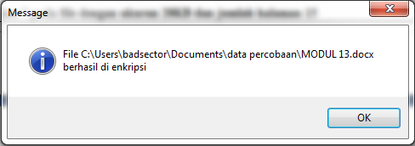

**Dekripsi**

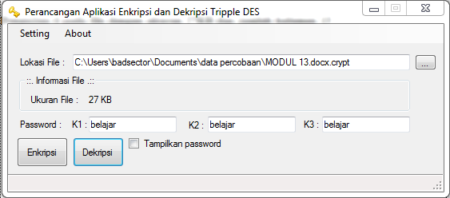 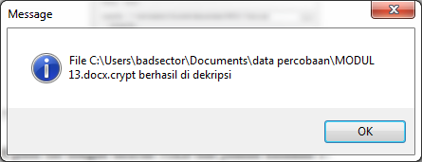

**Pengujian 7 pada file dengan ukuran 28KB dan jumlah halaman 15**

**Enkripsi**

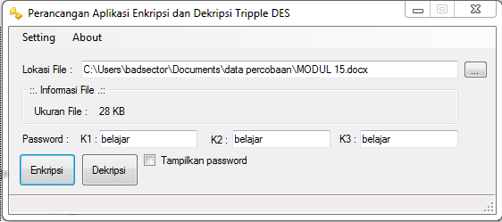 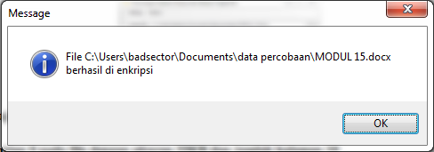

**Dekripsi**

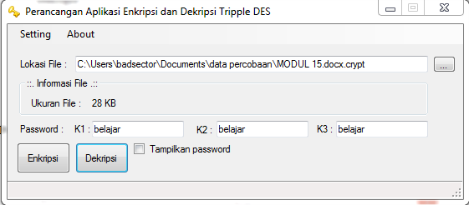 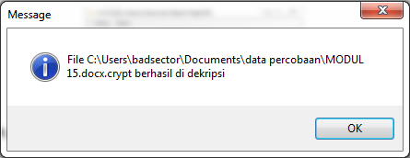

**Pengujian 8 pada file dengan ukuran 31KB dan jumlah halaman 17**

**Enkripsi**

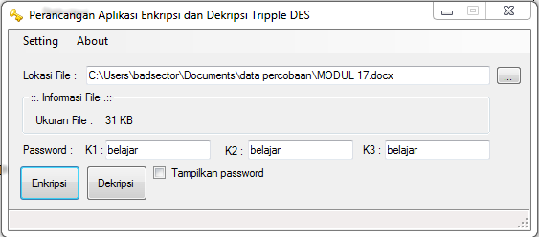 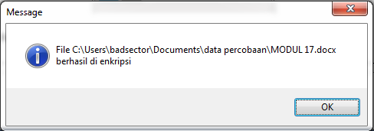

**Dekripsi**

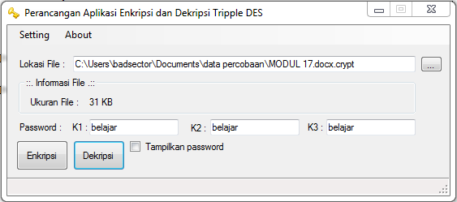 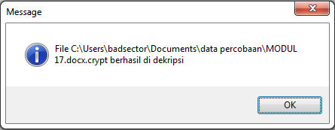

**Pengujian 9 pada file dengan ukuran 33KB dan jumlah halaman 19**

**Enkripsi**

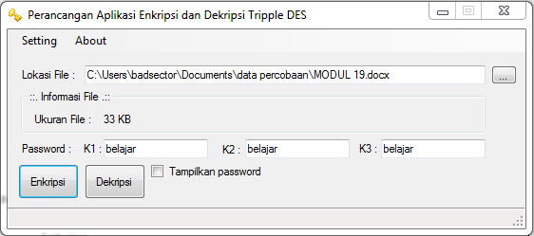 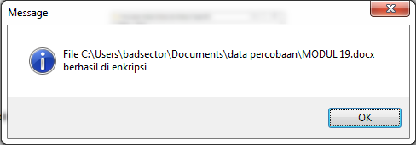

**Dekripsi**

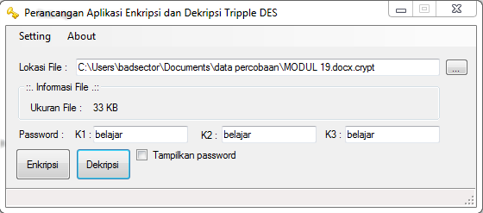 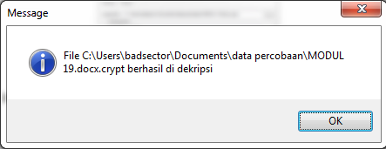

**Pengujian 10 pada file dengan ukuran 838KB dan jumlah halaman 20**

**Enkripsi**

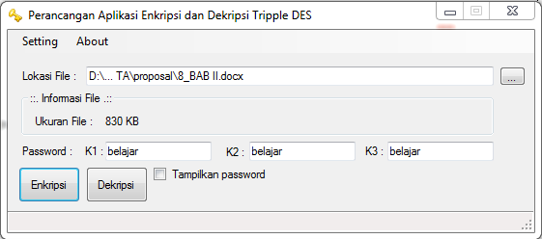 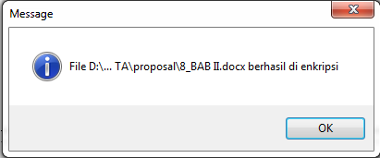

**Dekripsi**

